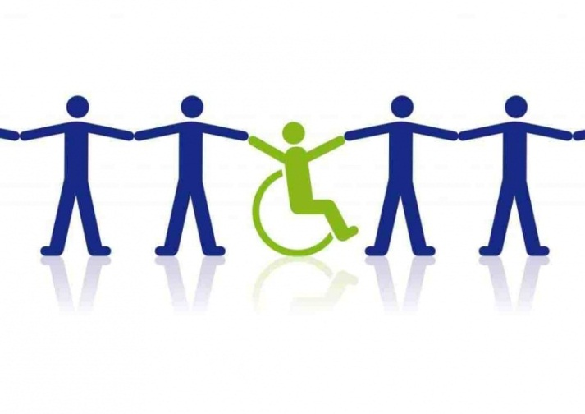

ГЛАВНОЕ, НЕОБХОДИМО ПОМНИТЬ:
ИНВАЛИД – ТАКОЙ ЖЕ ЧЕЛОВЕК, КАК И ВСЕ, ТОЛЬКО ЖИТЬ ЕМУ ГОРАЗДО ТРУДНЕЕ, ЧЕМ ЧЕЛОВЕКУ ЗДОРОВОМУ!
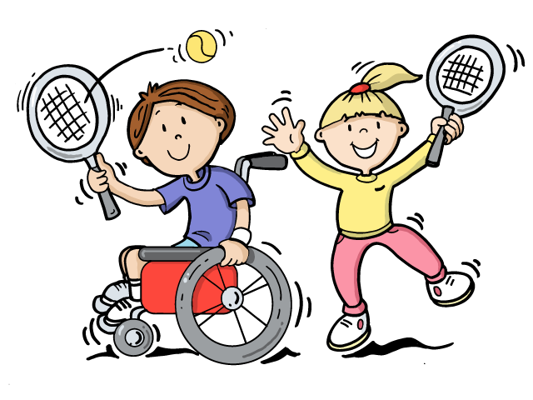

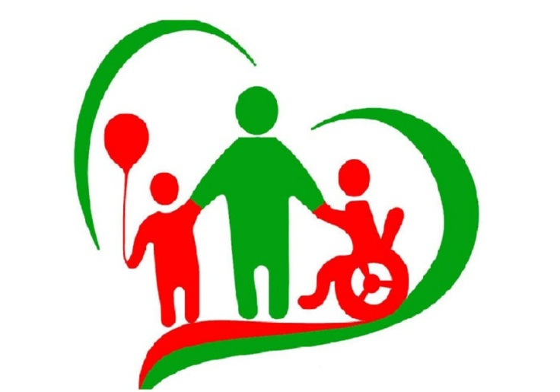

ЛИШЬ ДОБРОТА И ВНИМАНИЕ СПАСУТ МИР!

Муниципальное бюджетное дошкольное образовательное учреждение центр развития ребенка детский сад первой категории «Колокольчик»

БУКЛЕТ ДЛЯ РОДИТЕЛЕЙ
3 декабря Международный день инвалидов.

Подготовил:
Воспитатель
Купреева Ю. А
Ст. Тацинская
2020 год
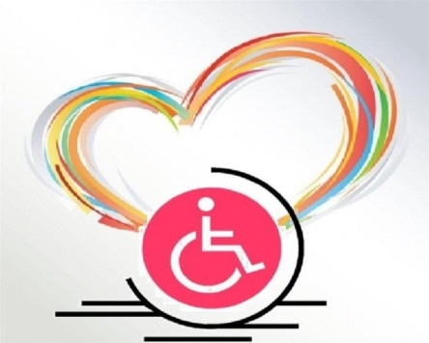

Международный день инвалидов отмечается во всем мире ежегодно 3 декабря в соответствии с резолюцией 47/3 Генеральной Ассамблеи от 14 октября 1992 года. Его цель — продвижение прав инвалидов во всех сферах общественной жизни, а также привлечение внимания широкой общественности к проблемам инвалидов.

10 УСПЕШНЫХ ЛЮДЕЙ С ОГРАНИЧЕННЫМИ ВОЗМОЖНОСТЯМИ

1. Винни Харлоу

2. Стивен Хокинг

3. Питер Динклэдж

4. Виктория Модеста

5. Сильвестр Сталлоне

6. Джейми Брюэр

7. Форест Уитакер

8. Эр-Джей Митт

9. Марли Мэтлин

10. Ник Вуичич
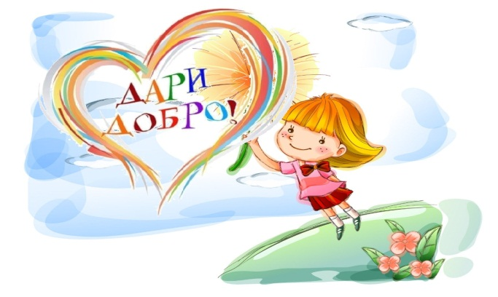
Пускай вас подвело немного тело,
Но дух никто не сможет ваш сломить!
Под силу вам почти любое дело,
Вы можете мечтать, творить, любить!
Пускай в родных находится опора,
Пусть все они подбадривают вас!
В глазах желаю блеска и задора,
Чтоб счастливы вы были каждый час!

